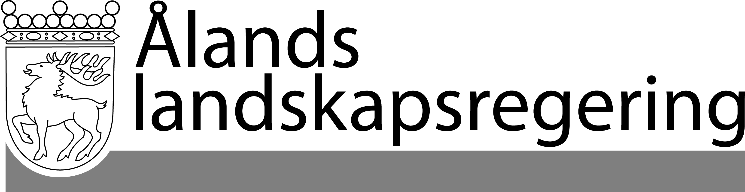 |  | SVAR PÅ SPÖRSMÅL
 |  | Datum
 |  | 2014-11-06
 | Till Ålands lagting

Svar på spörsmål
Närings- och arbetsmarknadspolitik
- Spörsmål nr 3/2013-2014

Med stöd av 37 § lagtingsordningen har ltl Anders Eriksson m.fl. ställt följande spörsmål:

När avser landskapsregeringen presentera de konkreta sysselsättnings- och tillväxtfrämjande näringspolitiska åtgärder man avser vidta för att förbättra den svåra situation Åland befinner sig i?

Med anledning av spörsmålet ger landskapsregeringen följande skriftliga svar.

Arbetsmarknad
Den åländska befolkningen fortsätter att öka och har så gjort till och med under hela perioden sedan effekterna av finanskrisen började synas i konjunkturindikatorerna för Åland. Det är positivt för en liten öppen ekonomi beroende av handel med omvärlden. Det påverkar den lokala konsumtionen och utgör en arbetskraftsresurs för de åländska företagen. Åland har en nettoinflyttning i alla åldersgrupper fram till pensionsåldern utom för 15-19 åringar då eftergymnasiala studier utanför Åland lockar. Störst inflyttning är det av befolkning i arbetsför ålder s.k. arbetskraftsinvandring. Den åländska befolkningen närmar sig i år 29.000 personer.

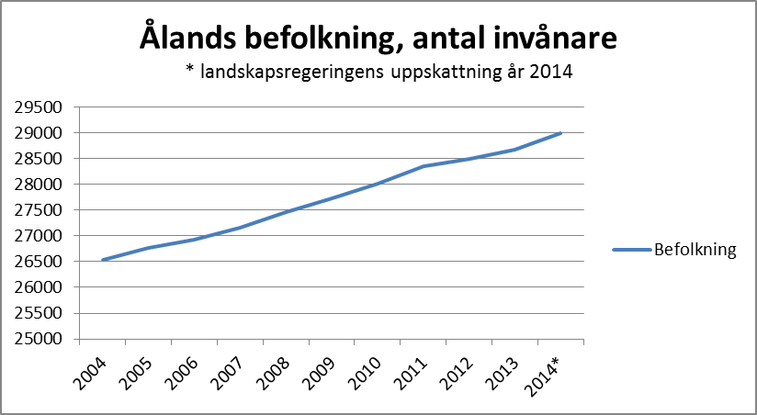

Landskapsregeringen har uppfattningen att en fortsatt inflyttning är nödvändig för en positiv framtidsutveckling. För att vårt samhälle ska vara attraktivt behöver näringslivet ha förutsättningar att erbjuda arbetsplatser och intressanta karriärmöjligheter. Tillgången på bostäder och områden för bebyggelse bör vara god och samhällsklimatet företagsvänligt, modernt och öppet för människor med olika bakgrund. Dessutom behöver sam-hällsservicen vara på en hög nivå. Ålands styrka är vardagslivet med trygghet, närheten och enkelheten samt god tillgänglighet och korta avstånd.

Läget på arbetsmarknaden har försvagats även om situationen fortfarande är god i jämförelse med omkringliggande regioner. Trenden i den öppna arbetslösheten har pekat sakta uppåt sedan år 2002. Den öppna arbetslösheten har nu nått 4 procent - en nivå som senast nåddes år 1998 - och ser ut att kunna stiga ytterligare. Konjunkturutsikterna för ett av Ålands viktigare handelsområden Finland indikerar att landskapsregeringen måste öka insatserna för att stimulera den åländska arbetsmarknaden. Antalet personer som har varit arbetslösa mer än 6 månader har ökat successivt under de sex åren då ekonomin har försvagats. Under år 2014 har i genomsnitt 150 personer varit arbetslösa mer än 6 månader jämfört med 115 personer år 2013. Sysselsättningsutvecklingen totalt sett är svagare än befolkningstillväxten vilket indikerar att omgivande regioner har en sämre utveckling än på Åland.

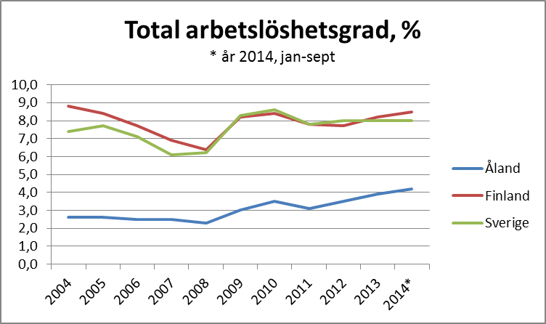

Landskapsregeringen avser förbättra möjligheterna för den arbetskraftsresurs som nu inte kommer till sin rätt fullt ut för att stå bättre rustad när konjunkturen vänder uppåt. I början av år 2015 lämnas förslag till lagtinget på en reformerad arbetsmarknadslagstiftning med fler möjligheter till utbildningsinsatser för arbetslösa, åtgärder som bättre tillvaratar möjligheter för personer med nedsatt arbetsförmåga, ger Ams ett större utbud insatser för en aktiv arbetslöshet samt minskar administrationen inom myndigheten. Landskapsregeringen har förslag på att arbetslösa ska få pröva på en utbildning före reguljär ansökan till skola, att yrkesinriktad sysselsättningsutbildning anordnas för grupper och för enskilda av Ams och att arbetslösa ska få avsluta eller genomföra en utbildning med bibehållen arbetslöshetsförmån då det bedöms väsentligt underlätta återgången till ett arbete på den öppna arbetsmarknaden.

Arbetsgivare som anställer personer med nedsatt arbetsförmåga ska ha möjlighet till ett förlängt högre stöd och det ska räcka med halvtidsarbete i samband med t.ex. en deltidssjukskrivning. Genom valideringslagen som träder i kraft år 2015 har Ams bättre möjligheter att få kunders kunnande och kompetens bedömd för att hitta relevant åtgärd som ökar arbetslösas anställningsbarhet. Landskapsregeringens utbildningsdelegation kommer under året med förslag på hur den långsiktiga utbildningspolitiken ska formuleras.

En viktig del av arbetsmarknadspolitiken är integrationsfrågan och resurser avsätts för svenskakurser som gör den åländska arbetsmarknaden snabbare tillgänglig för inflyttare med andra språk.

Arbetsmarknads- och utbildningspolitiken har nära kopplingar och genom att t.ex. göra gymnasiekurser kursbundna, årskurslösa och med intagning till varje kurs blir dessa tillgängliga även för vuxna och kan bli en väsentlig del av arbetsmarknadspolitiken. Trepartsdialogen mellan landskapsregeringen och arbetsgivar- respektive arbetstagarrepresentanter är viktig och intensifieras under perioder med högra arbetslöshet.

Landskapsregeringen emotser även ett tätare samarbete med de kommunala social- och utbildningsmyndigheterna, Ams och tredje sektorn för att leva upp till begreppet Ålands ungdomsavtal där inga ungdomar ska falla emellan i den välutbyggda offentliga servicen. Landskapsregeringen kommer att i högre grad dra lärdom av de goda resultaten som projekten ”Sommarlovsentreprenörerna” och ”Ungt Företagande” har visat då det gäller att bygga upp unga personers självkänsla och förmåga att aktivera sig.

Konsumtion
Landskapsregeringen väljer i det rådande ekonomiska läget att stärka den åländska befolkningens köpkraft genom att kompensera kommunerna fullt ut för det inkomstbortfall som ökade skatteavdrag ger upphov till. Hushållens disponibla inkomster ökar därmed medan kommunernas inkomster inte sjunker.

Investeringar
De offentliga investeringarna i byggnadsprojekt som planeras av landskapet och kommunerna uppgår tillsammans till drygt 24 miljoner euro år 2015 och ökar något året efter. Näringslivets investeringar i ökad konkurrenskraft, produktion och utbildning stimuleras genom de EU-delfinansierade programmen som genomförs från år 2015 kompletterat med landskapsfinansierade stöd för internationalisering och expansion. Genom offentligt riskkapital stimuleras privata investeringar och gör att expansiva tjänsteföretag och t.ex. generationsväxlingar får tillgång till finansering. För bland annat internationellt företagssamarbete är numera även Interreg-programmet Central Baltic 2014-2020 öppet för deltagare från Åland, Sverige, Finland, Estland och Lettland. Åland har en kontaktpunkt i Mariehamn med en person anställd för att ge information och rekommendera samarbetsparter för åländska aktörer.

Landsbygdsutvecklingsprogrammet 2014 - 2020 genomförs från år 2015. Lantbruket främjas genom stöd till produktion, investeringar och miljö. Målsättningen är att bidra till en hållbar ekonomisk utveckling och till att utveckla och diversifiera det till landsbygden kopplade näringslivet. Programmet ska dessutom bidra till att stärka och utveckla de goda natur- och miljöförhållandena samt stärka Ålands attraktivitet som samhälle. Pro-grammets främsta prioritering är att säkerställa en tillräcklig primärproduktion och på så sätt se till att det finns livsmedel för konsumenterna och råvaror för Ålands livsmedelsindustri. Ålands landsbygdscentrums styrgrupp utarbetar en livsmedelsstrategi för Åland som tar avstamp i landsbygdsutvecklingsprogrammet och stärker det åländska matklustret samt utvecklar förutsättningarna för den ekologiska livsmedelsproduktionen.

Företagsklimat
Landskapsregeringen fäster stor betydelse vid att de åländska företagen ska ha långsiktiga och förutsägbara förutsättningar för att kunna utvecklas positivt på Åland och växa genom export.

De samlade resurserna på Åland för att främja näringslivets tillväxt och utveckling är goda men har spridits ut på många olika parter och har delvis överlappat varandra. Samordningen har varit svår i praktiken och gett en något splittrad bild för företagen. Landskapsregeringen har sett på olika möjligheter att lösa detta genom t.ex. lagstiftning om ett utvecklingsbolag, men ser en bättre väg genom ett tätt samarbete mellan olika självständiga parter. Landskapsregeringen inleder nu ”Team Åland – En kraftsamling för tillväxt och inflyttning” för effektivare och mer optimal allokering av resurserna tillsammans med näringslivets organisationer. Det sammanfaller väl med uppstarten av näringslivs- och kompetensprogrammen med finansiering från de europeiska struktur- och investeringsfonderna.

Flera viktiga aktörer i nätverket involveras som Högskolan på Åland, Ålands Utvecklings Ab (ÅUAB), Ålands Fastighets Ab, Ålandskontoren, kommunerna, bransch- och arbetsmarknadsorganisationer och tredje sektorn. Viktiga element i samarbetet är att fortsatt stimulera till mer entreprenörskap, bygga varumärket Åland, skapa en attraktiv ålandsbild för besökare, inflyttare och affärspartner samt förstärka arbetet med rekryteringsinsatser, främja och underlätta för utländska investeringar och hjälpa åländska företag till ökade satsningar på export. Inom vart och ett område initieras långsiktiga utvecklingsarbeten som helt eller delvis kan finansieras av landskapsregeringen.

En del i ”Team Åland – En kraftsamling för tillväxt och inflyttning” är det anslag som föreslås kunna användas av Tillväxtrådet och samordningsgruppen för seminarier, gemensamma utvecklingsprojekt, undersökningar, information och andra gemensamma aktiviteter som gynnar tillväxten samt företagsverksamheten på Åland i en riktning av digitalisering, modernisering och internationalisering. Digitaliserade företag har en högre produktivitet och är därmed starkare och har bättre framtidsförutsättningar än sina analoga konkurrenter. Digitala företag når även långt bortom det egna landets gränser genom internets gränslöshet. En fortsatt satsning på digitalisering för de åländska företagen är ur ett tillväxtperspektiv nödvändigt. Här har branschorganisationerna en fortsatt viktig roll.

Jämsides och i samarbete med detta startar arbetet med Utvecklings- och tillväxtplan för ett hållbart Åland som beaktar även de tillgängliga fysiska resurserna vid sidan av finansiella resurser och humankapital. Landskapsregeringen fortsätter att stöda konkreta regionalpolitiska projekt i syfte att öka livskraften i skärgården. De projekt som hittills har genomförts har visat sig vara viktiga för framtidstron i regionen. Skärgårdsstödet som har beviljats till nya företag i skärgården samt stödet i form av befrielse från social-skyddsavgifter för vissa arbetsgivare i skärgården fortsätter och det viktiga stödet till de året om öppna skärgårdsbutikerna fortsätter på den nivån det höjdes till år 2014.

Kompetens och specialkunnande är viktiga konkurrensfaktorer för företag och kompletterar investeringar i fysiska tillgångar. Finansiering omfattar företagsfinansiering i form av bidrag till exporterande företag och för kompetens, lån, garantier och riskkapital samt projektfinansiering. Landskapsregeringen och ÅUAB tillhandahåller finansiering.

Högskolans utbildnings- och forskningsuppdrag är att i samarbete med det lokala näringslivet och offentliga sektorn generera kunskap som utvecklar samhället och näringarna på Åland och skapar tillväxt. Högskolan bedriver yrkesinriktad utbildning på hög nivå som efterfrågas i det åländska samhället. Inom högskolan utvecklas speciellt IKT som ett styrkeområde. I år har Högskolan på Åland startat BLÅ – Business Lab Åland i nära samarbete med Ålands Näringsliv, Ålands Utvecklings Ab, landskapsregeringen och fyra åländska partnerföretag som tillsammans tror på idén att företag som fokuserar på att sälja kan växa snabbt. BLÅ är ett resultat från Tillväxtrådets arbete och har visat sig vara, i likhet med Sommarlovsentreprenörerna, ett intressant koncept för kvinnor som vill starta och utveckla företag. Kvinnor som företagare är underrepresenterade och landskapsregeringen söker former för att främja olika gruppers företagande.

Ålands sjöfartsakademi, ÅSA, inledde sin verksamhet under 2014 och erbjuder ett närmast komplett utbildningsutbud inom sjöfartsutbildningen. Nu stärker sjöfartsutbildningen sin internationella prägel genom att planera ett engelskspråkigt utbildningsprogram inom elektroteknik. Genom att höja kvaliteten och kvantiteten på arbetskraft och kunskap bidrar Högskolan på Åland till att stärka existerande industri- och tjänstekluster och skapa nya i vilka innovationer i form av nya produkter, tjänster och affärsmodeller uppkommer. Högskolans verksamhet bidrar till att skapa nya jobb och öka inflyttningen till Åland.

Landskapsregeringens målsättning är att sjöfartens verksamhetsramar ska utformas och gälla globalt så att konkurrenskraften för den åländska och finländska sjöfarten inte urholkas. Aktuella reformer som är på gång är t.ex. IMO:s barlastkonvention som, när den har ratificerats av tillräckligt många länder innehåller regler för hantering av fartygens barlastvatten. Syftet är att förhindra spridning av vattenlevande organismer från ett vattenområde till ett annat utanför dess naturliga utbredningsområde. Det innebär ytterligare kostnadsökningar för fartyg som måste investera i reningsanläggningar för att kunna släppa ut barlastvatten vilket kan vara svårt för mindre fartyg. En annan reform som är under beredning gäller hur uppföljning och rapportering av koldioxidutsläpp från fartyg ska ske på ett sätt som både är hanterligt och kostnadseffektivt för fartygen och som ger relevant information som sedan kommer till användning. Läget för sjöfartsnäringen är fortsatt mycket utmanande med kostnadsdrivande reformer och överetablering av tonnage. Lastsjöfarten i åländska redares regi genomgår ett stålbad med minskande flotta till följd. Trots det ökade kostnadstrycket på framdriften av fartyg till följd av svaveldirektivet och hård konkurrens finns det ändå positiva tecken inom den åländska sjöfarten. Nybeställningen av fyra stora tankfartyg är ett sådant.

Flygtrafiken är av stor betydelse för det åländska samhället och näringslivet. Under år 2015 kommer befintligt avtal för flygtrafiken till Stockholm att utvärderas och en ny upphandling att utföras. De internåländska kommunikationerna är viktiga och den omfattande reformen med driftsprivatisering av skärgårdstrafiken är en strukturell omläggning som ger fler affärsmöjligheter för privata företag. Målsättningarna för bostadspolitiken är att verka för en god tillgång på ändamålsenliga bostäder för olika målgrupper och i olika regioner samt skapa förutsättningar för ett bostadsbestånd som medger ett livslångt och hälsosamt boende. För att uppnå dessa målsättningar används olika stödformer vars uppgift är att stimulera till ändamålsenliga investeringar i nybyggda bostäder och reparationer av det befintliga bostadsbeståndet.

En energikommission ska tillsättas under år 2015. Energifrågorna har under senare år blivit en allt viktigare faktor i samhället. Utmaningen är att en mer klimatvänlig energiproduktion tillsammans med ökad effektivering ska bidra till fortsatt möjlighet för näringslivet att verka på lika villkor som omkringliggande regioner. Kommissionens uppdrag är att dra upp riktlinjerna för en framåtsyftande och miljöinriktad energipolitik som även beaktar och främjar näringslivets behov av energi. Ibruktagningen av den s.k. Finlandskabeln ger möjligheter att optimera kapaciteten och bidra till utveckling av företag inom förnyelsebar energi. En förstärkning görs inom energiutvecklingsområdet i och med ombildningen av ÅTC till ÅTEC – Ålands teknologi- och energicentrum som kommer att vara placerat inom infrastrukturavdelningen.

Landskapsregeringens Regelråd, www.enklareregler.ax, som har varit verksamt i 1,5 år arbetar för att sänka företagens kostnader till följd av regler och underlätta deras vardag. De få förslag som har kommit in hanteras löpande och vid sidan av detta pågår ett förenklingsarbete inom Ålands miljö- och hälsoskyddsmyndighet, ÅMHM, som just nu ser över avgiftsnivåer och tillsynsintervall för tjänster riktade till bl.a. företag.

Landskapsregeringen bedriver en näringspolitik som bygger på långsiktighet och en stabil samhällsutveckling och har i budgetförslaget för år 2015, vilket är ett stimulanspaket för det åländska samhället, presenterat sysselsättnings-, tillväxtfrämjande och näringspolitiska åtgärder samt betydande anslag för att genomföra dem.

Mariehamn den 6 november 2014
L a n t r å d | Camilla Gunell
Minister | Fredrik Karlström

